- 数据中心-操作方针
1）查看方针及数据
- 页面加载时自动载入最新配置的方针和实际对比数据：其中左侧表格列出所有的方针参数，和对应的单位、方针要求（选定班内最新方针），及其选定班次的实际数据最小值、均值、最大值和达标率（班次内达标时长占总时长的百分比）。
- 可通过左上角的日期和班次选择，指定展示特定班次的生效方针和统计数据。
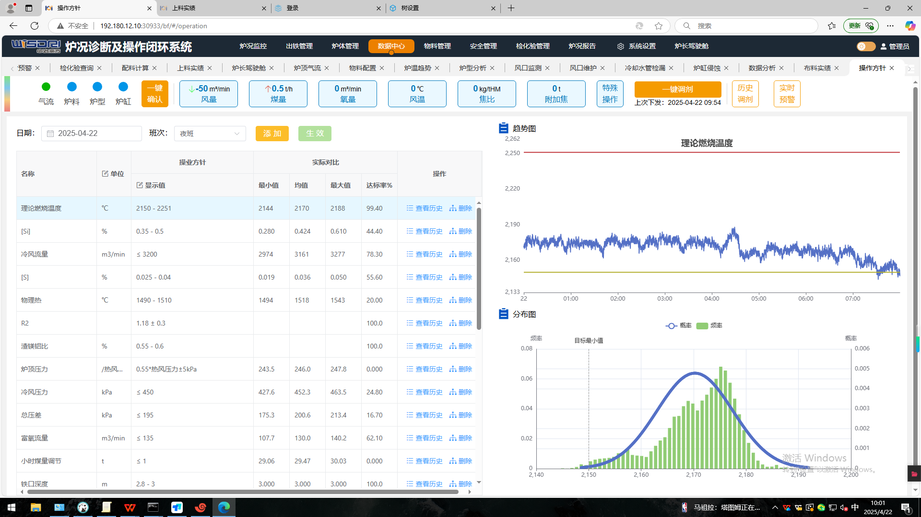
- 点击任一参数所在行内任意位置，右侧将展示该参数在指定班内的历史数据和方针设定参数趋势图（若班内方针设定有变化，也会通过阶梯线体现，但左侧表格只展示班内最新方针），和参数的频率、正态概率分布图。
- 点击每行内蓝色字体的查看历史，可以查看各个参数历史的方针生效操作。
2）修改方针及生效
- 修改：例如下图，点击操作方针列内容，对应参数行内容变为可编辑输入框，可按照如下4种方式编辑方针内容：
- 填写最小值V_{min}，其他不填写，方针展示为：≥V_{min}；
- 填写最大值V_{max}，其他不填写，方针展示为：≤V_{max}；
- 填写最小值V_{min}、最大值V_{max}，设定值不填写，方针展示为：V_{min}-V_{max}；
- 填写设定值V_{t}，最小值V_{min}和最大值V_{max}任意只填其中一个，方针展示为：V_{t}±(V_{t}-V_{min}) 或V_{t}±(V_{max}-V_{t})。
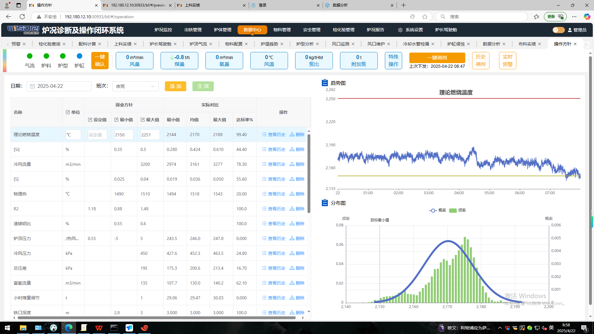
- 添加：添加新的方针参数（即将上线查询，可根据变量名称查询），在点击生效后才会在后续操作方针添加。
- 删除：点击每行内蓝色字体的删除，并对方针方案生效后，后续的操作方针不再对该参数进行监控，对应驾驶舱上的预警项目会置灰。
- 生效：修改、添加或删除参数后，点击生效并确定，即可生效当前操作方针，从生效此刻开始，判断预警和历史趋势都按生效方针进行统计判断；没任何修改时，无法点击按钮。
3）其他说明
正对添加参数（参数名搜索）、趋势展示（部分参数特殊展示）、方针配置、达标率计算等界面功能进行修改优化，本周内即将上线。

- 成本管理
1）价格配置（物料管理-物料配置）
- 已对目前出现在成本测算表中的物料种类完成分类添加，对每种物料可点击蓝色字体成本配置，在弹出的配置框中分别输入库存价、执行价和市场价，点击确定。
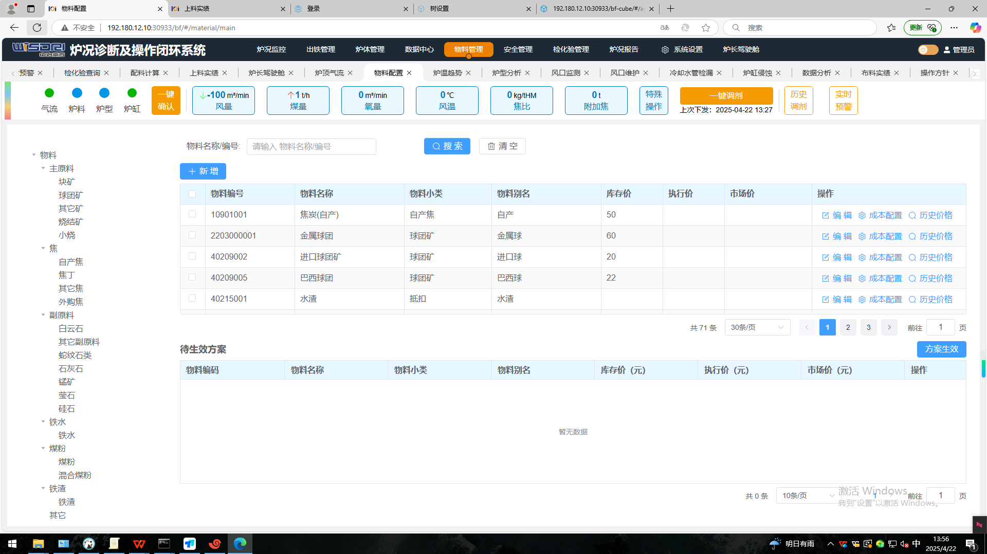
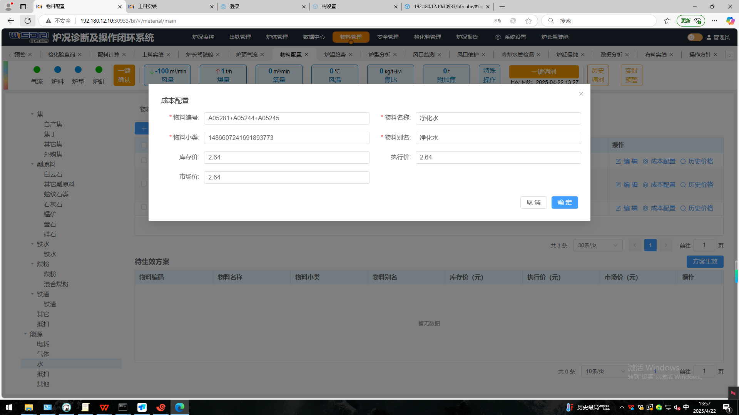
- 完成成本统计需要的所有物料价格的修改配置后，界面下放的待生效方案表中会展示所有已修改的价格配置，可对错误的项目进行删除。
- 确认待生效方案无误后，点击右侧方案生效按钮，选择具体生效日期，点击确认。从生效日期的上午8点开始，成本项目的统计都会以该生效价格方案进行计算。若重复对同一日期生效，则会采用最新生效价格覆盖以前的方案。
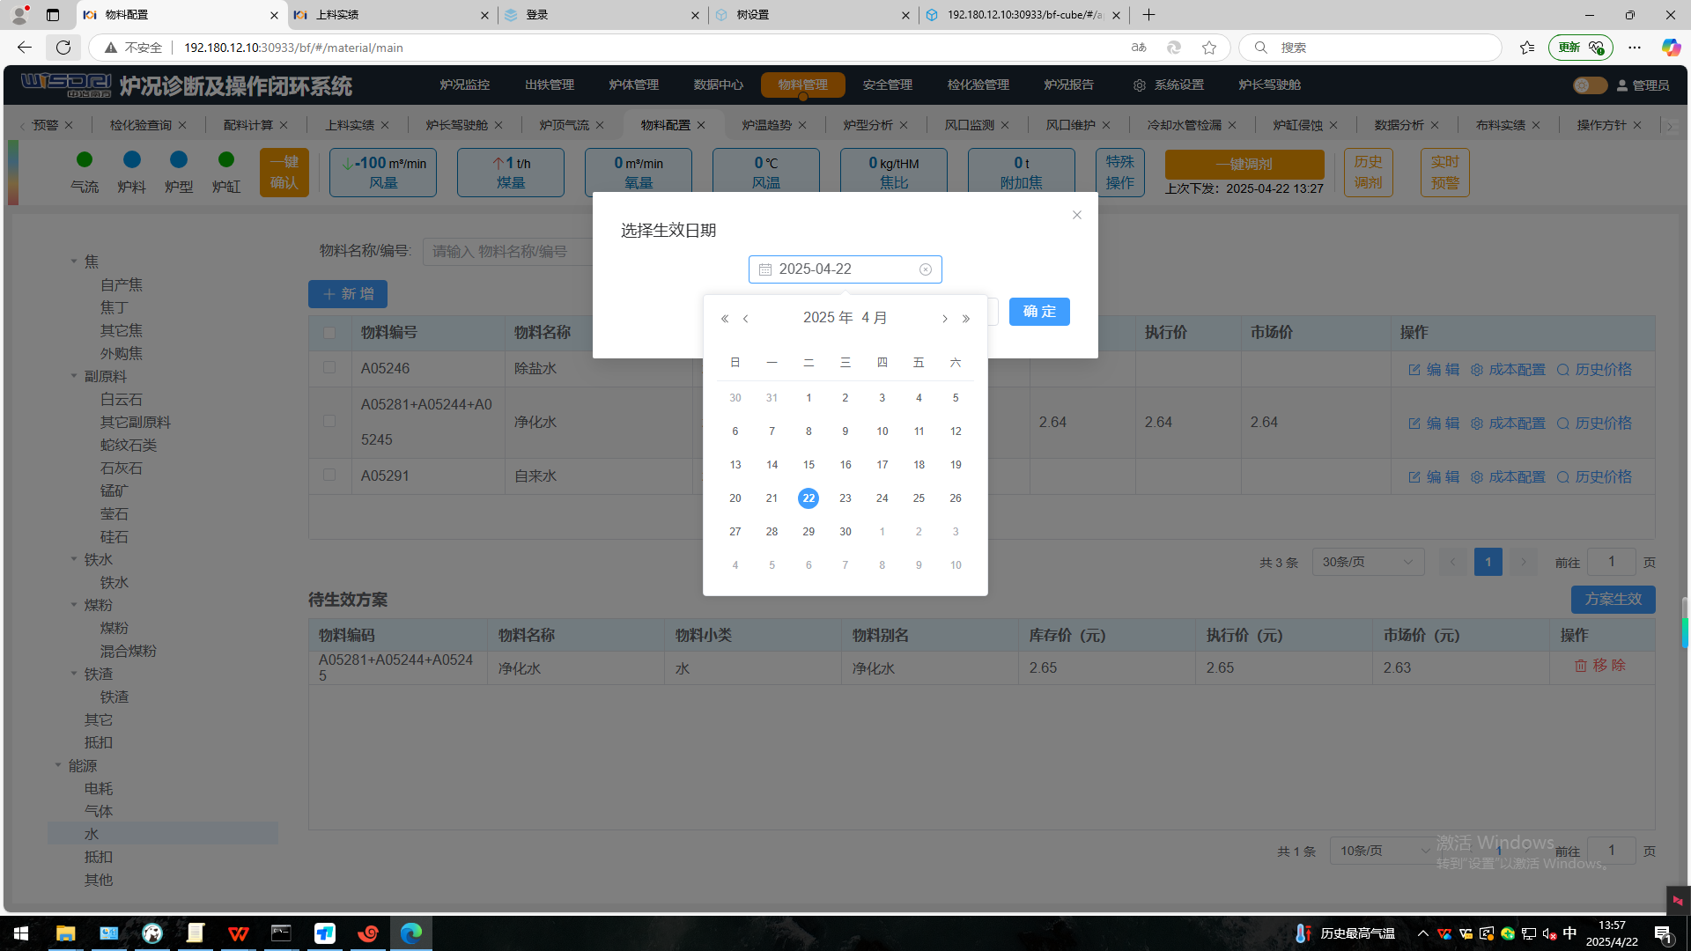
- 点击每种物料右侧蓝色字体历史价格查询，可查看该物料的历史生效价格；其中标注删除线的为被覆盖的价格方案。
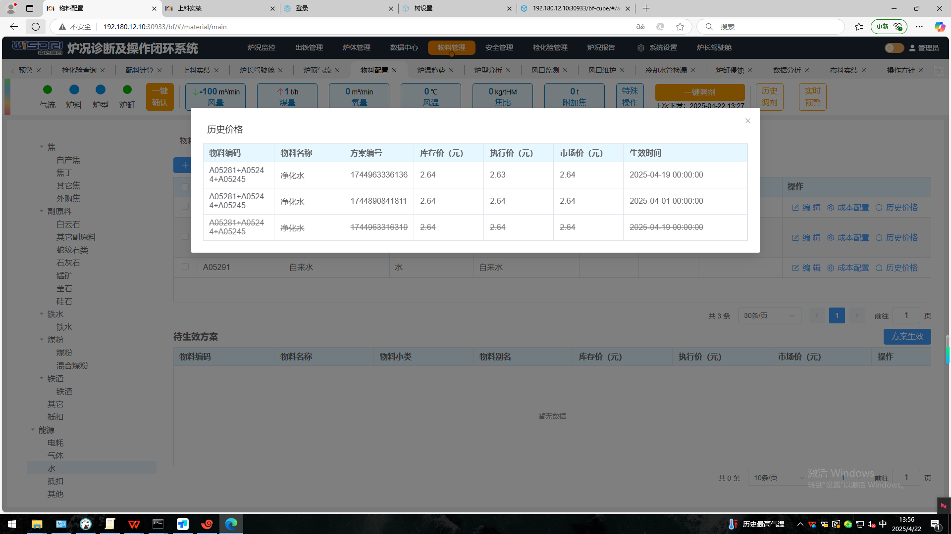
2）成本报表（数据中心-报表管理）
- 左侧列表中，有日报-成本计量、班报-成本计量、月报-成本统计几类具体的成本报表类型。以日报为例，点击该类型，右侧会列出所有已自动生成的成本日报表。
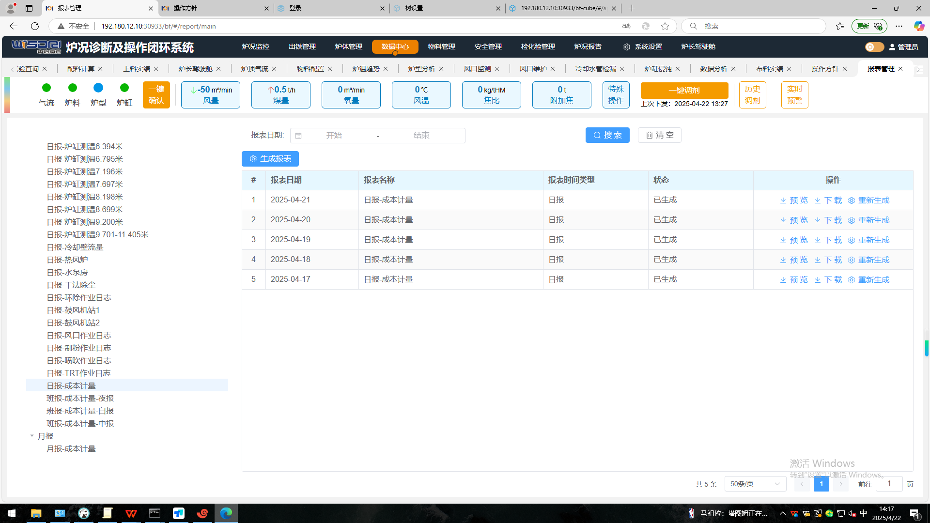
- 点击预览，可在网页中查看报表内容。对于例如耐材中无法通过系统数据采集的项目，需要人工手动输入具体成本值，然后点击左侧保存。后续不论是重新生成，还是下载报表，该数据都会一直被保存。
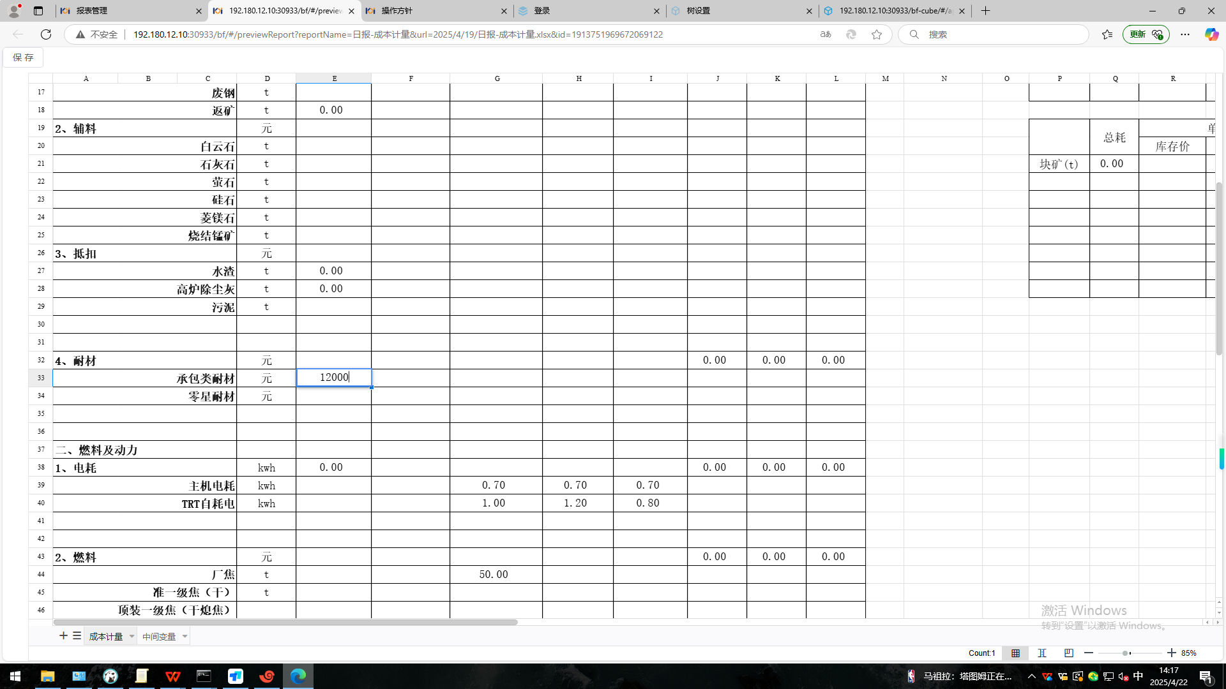
- 点击下载，即可在浏览器下载文件夹中查看对应的成本报表EXCEL文件。
3）其他说明
报表预览中的公式计算、报表内的数据问题正在修改，本周内即将上线。

